**ANÁLISE DO ENSINO DE EMPREENDEDORISMO NAS ESCOLAS MUNICIPAIS DE ENSINO FUNDAMENTAL NO MUNICÍPIO DE ARIQUEMES, ESTADO DE RONDÔNIA**

**ANALYSIS OF THE ENTREPRENEURSHIP TEACHING IN MUNICIPAL SCHOOLS OF ELEMENTARY EDUCATION IN THE MUNICIPALITY OF ARIQUEMES, STATE OF RONDÔNIA**

Aparecido Cláudio Scavassa[1]

Maria Aparecida Santos e Campos[2]

Olímpia Torres Fernandes Franco[3]

Resumo: Este artigo tem como objetivo analisar a abrangência e o fortalecimento do espírito empreendedor, em alunos do ensino fundamental, através do programa Jovens Empreendedores-Primeiros Passos. Trata-se de uma pesquisa, qualiquantitativa descritiva, com pesquisa de  campo, cuja amostra foi composta por 608 alunos de 07 escolas municipais de ensino fundamental, da cidade de Ariquemes (Rondônia). Os resultados pautaram-se na demonstração que os alunos envolvidos no projeto, apresentaram algumas características empreendedoras, além da manifestação de espírito empreendedor. Teve também um efeito positivo nos pais, que aplicaram também alguns conceitos, até mesmo com a abertura de pequenos negócios, comprovando a validade do programa.    
  
Palavras-chave: Ensino Fundamental. Empreendedorismo. Jovens Empreendedores. Primeiros Passos.

**ANALYSIS OF THE ENTREPRENEURSHIP TEACHING IN MUNICIPAL SCHOOLS OF ELEMENTARY EDUCATION IN THE MUNICIPALITY OF ARIQUEMES, STATE OF RONDÔNIA**

Abstract: Objective: to analyze the scope and the strengthening of the entrepreneurial spirit in elementary school students, through the program Young Entrepreneurs First Steps. This is a qualitative, descriptive research with field research. The sample consisted of 608 students from 07 municipal primary schools, from the city of Ariquemes (Rondônia). As a result, the students involved in the project showed some entrepreneurial characteristics, and the entrepreneurial spirit demonstrated by them had a positive effect on the parents who started to apply some concepts, even with the opening of small businesses, which proves the validity of program reverse.

Keywords: Elementary Education. Entrepreneurship. Young Entrepreneurs. First Steps.

**Introdução**

Cotidianamente ocorrem grandes mudanças sociais, econômicas e culturais no mundo, indicando, com elas, a chegada de novos paradigmas de consumo, de comportamentos e direcionamento tanto no campo cultural como socioeconômico. Assim, velhos costumes podem ser ou não incorporados pelas novas gerações. Portanto, é essencial que as gerações vindouras sejam educadas e preparadas para os novos modelos e sua inserção em todos os campos da sociedade; sejam sociais, econômicos ou culturais do mundo moderno.

Segundo o Sebrae (2018, p. 2),

A Educação Empreendedora contribui para a construção de um novo perfil de estudante, incentivando o desenvolvimento de competências múltiplas e a sua inserção sustentada no mundo do trabalho. Tem a função de encorajar e incentivar o potencial empreendedor no desejo de buscar mudanças, reagir e interagir, explorando a oportunidade de negócios. Isso contribui para que estes jovens assumam uma posição proativa e tornem-se grandes empreendedores em suas vidas.

O empreendedorismo pode ser ainda um grande aliado na educação, contribuindo para o desenvolvimento da localidade e da cultura empreendedora na região e estimulando a formação de agentes transformadores da sociedade.

Não é preciso chegar ao nível superior (faculdade) para tentar disseminar o empreendedorismo. A educação empreendedora de crianças e jovens ainda é pouco difundida no Brasil e no resto do mundo. Zuini (Exame PME, 2016, p. 2), declarou: “de acordo com o Global Entrepreneurship Monitor (GEM), só 9% da população adulta brasileira teve acesso ao ensino de empreendedorismo e 3% aprenderam a criar seus próprios negócios durante a universidade”, isso nos leva a pensar que a questão do empreededorismo ainda é um grande problema no quesito ensino/aprendizagem, tendo em vista que o mesmo não deve ser tratado de forma teórica, mas que seus conceitos devam ser praticados.

Uma questão a ser considerada são as cenas de crianças vendendo limonada em filmes americanos, que parece ser quase um clichê. Para os especialistas, isso diz muito sobre a cultura empreendedora do país. Segundo a gerente do SEBRAE-SP, Cristiane Rebelato, “temos que trabalhar o empreendedorismo desde a infância e isso não é comum para os brasileiros” (Exame PME, 2016, p. 3).

De acordo com o Sebrae (2018, p. 3),

O empreendedorismo pode ser ainda um grande aliado na educação, contribuindo para o desenvolvimento da localidade e da cultura empreendedora na região e estimulando a formação de agentes transformadores da sociedade.

Nos Estados Unidos, por exemplo, as crianças aprendem noções de empreendedorismo desde muito cedo; é uma forma de desenvolver o espírito empreendedor (Exame PME, 2016, p. 3).

Na Espanha, La Fundación Príncipe de Girona, tem como objetivo definida em sua missão dar apoio e formação aos jovens e atenção aos problemas sociais de seu entorno. Conforme Aprender a Empreender – Cómo educar el talento empreendedor o ensino do emprendedorismo nas escolas espanholas “contempla dentro de su plan de atuación... el programa Espirito Empreendedor. Dentro de este programa se enmarcan diversas acciones entre las que se encuentra el fomento de la Educación Empreendedora”(Fundación Principe de Girona, 2013, p. 15). A iniciativa espanhola tem dado bons resultados, desde a publicação do Livro Blanco de la Iniciativa Empreendedora en España que tem por objetivo “la elaboración de una propuesta educativa que integre la formación en la inicativa empreendedora desde la escuela primaria hasta el bachillerato y la formación profesional y que sea aplicable a todas las Comunidades Autónomas*”* (Pelicer, Álvares & Torrejó, 2013, p 15).

Alguns estudos recentes sobre Educação Empreendedora, apresentam resultados significativos. Cita-se Marcos e Mariano (2018, p. 12):

O estudo publicado mais recente identificou uma relação da diminuição da pobreza com a EE. Foi explorado o caso da intervenção EE na Nigéria, cidade de Maiduguri, que é uma área caracterizada pelas altas taxas de desemprego e violência terrorista, entre outros fatores que caracterizam ampla pobreza. A mudança positiva da mentalidade, desenvolvimento, geração de consciência e criação de novos empreendimentos estão relacionados ao desenvolvimento de PEE. É ressaltada a importância de um currículo de EE dinâmico, a necessidade de capacitação na área e a expansão para níveis diferentes do ensino superior.

Observa-se que mesmo em regiões de extrema pobreza, a Educação Empreendedora, pode ter um efeito positivo na população, trazendo desenvolvimento, geração de uma nova mentalidade e criação de novos negócios.

Diante disso, este artigo tem como objetivo analisar a abrangência e o fortalecimento do espírito empreendedor, em alunos do ensino fundamental, através do programa Jovens Empreendedores Primeiros Passos SEBRAE. Trata-se de uma pesquisa, qualiquantitativa descritiva, com pesquisa de  campo, cuja amostra foi composta por 608 alunos de 07 escolas municipais de ensino fundamental, da cidade de Ariquemes (RO, Brasil). Os resultados pautaram-se na demonstração de os alunos, envolvidos no projeto, possuirem algumas características empreendedoras, além da manifestação de espírito empreendedor, demonstrado por eles; teve também um efeito positivo nos pais, que passaram a aplicar também alguns conceitos, até mesmo com a abertura de pequenos negócios, que comprovam a validade do programa.  

**Conceitos de empreendedorismo**

Segundo Houaiss (2009, p. 252):

Empreendedorismo é capacidade de projetar novos negócios ou de idealizar transformações inovadoras ou arriscadas em companhias ou empresas. Vocação, aptidão ou habilidade de desconstruir, de gerenciar e de desenvolver projetos, atividades ou negócios. Reunião dos conhecimentos e das aptidões relacionadas com essa capacidade.

É preciso resgatar a figura do empreendedor que assume riscos, como nos alerta McClelland (1968 p. 232). Segundo Leite, (2004 p. 35) “ser empreendedor significa ter capacidade de iniciativa, imaginação fértil para conceber ideias, flexibilidade para adaptá-las, criatividade para transformá-las em uma oportunidade de negócio”.

Schumpeter (1985, p. 188), em seus estudos sobre Inovação e Economia, baseou seus estudos na destruição criativa, designação com a qual se põe em evidência que a concorrência efetiva é dada pelos efeitos que as inovações fazem incidir sobre as empresas existentes. McClelland (1968, p. 243) trabalha com a Teoria das Necessidades (afiliação, poder e realização) e que variava de cultura para cultura e dava aos membros de diferentes sociedades meios para ver o mecanismo de destino.

Drucker (2016, p. 87) analisa o empreendedorismo sob o prisma do *management* e defende a ideia da Administração por Objetivos, fornecendo aos empreendedores lições ao afirmar que os objetivos precisam ser claramente definidos, específicos e concretos. Há necessidade de objetivos em todo o setor da empresa em que a realização e os resultados afetam vitalmente a sobrevivência e a prosperidade do negócio. Objetivos nesses setores permitem, entre outras coisas, predizer comportamentos, avaliar a sensatez das decisões e analisar as medidas tomadas pelo empreendedor.

**A educação do século XXI e a necessidade de gerar adultos empreendedores**

Os alunos do Século XXI enfrentam uma realidade diferente da vivida por outras gerações anteriores. Vivem em uma realidade que demanda uma alta capacidade de interação, de solucionar problemas e uma enorme necessidade de filtrar informações frente a proliferação de diferentes fontes, especialmente as digitais.

Segundo a Fundación Príncipe de Girona (2010, p. 15), os principais fatores impeditivos entre os espanhóis são: “El miedo al fracasso, actitud hacia al riesgo, poca creatividad”.

Identificam-se como características próprias de um empreendedor: a necessidade de realização, a independência, *locus* de controle interno (a percepção de que os resultados são produzidos pelas próprias ações), exposição ao risco e autoconfiança.

Embora, de maneira geral, o ensino tradicional, ainda persiste em formar ou moldar os alunos para serem apenas funcionários, negando o desenvolvimento de dimensões relevantes como a autonomia e a criatividade, cujo processo demanda reestruturação dos modelos de ensino vigentes e de seus instrumentos necessários para a realização dessa mudança cultural, em que é trabalhado a criatividade e o poder de desenvolvimento próprio do aluno. Observa-se a grande dificuldade que existe em transformar o ensino tradicional, que afasta as práticas do mundo real e acaba por não permitir o exercício da criatividade, característica tão necessária para quem deseja empreender.

Conforme Bedê (2010, p. 172):

O principal autor que analisou os aspectos psicológicos que levam as pessoas a tornarem-se empreendedoras foi McClelland (1961) que enfatiza os fatores motivacionais. Nessa área de estudo, entre as características citadas com maior frequência, estão: iniciativa e busca por oportunidades; assumir risco calculado; busca por qualidade e eficiência; persistência; comprometimento; busca sistemática por informações; estabelecimento de metas; monitoramento e planejamento sistemático; rede de contatos e persuasão; e autoconfiança e independência.

Dolabela (2008, p. 59) define empreendedorismo como “um neologismo derivado da livre tradução da palavra entrepreneurship e utilizado para designar os estudos relativos ao empreendedor, seu perfil, suas origens, seu sistema de atividades, seu universo de atuação”.

**Figura 1** – Evolução do Conceito de Empreendedorismo ao Longo do Tempo

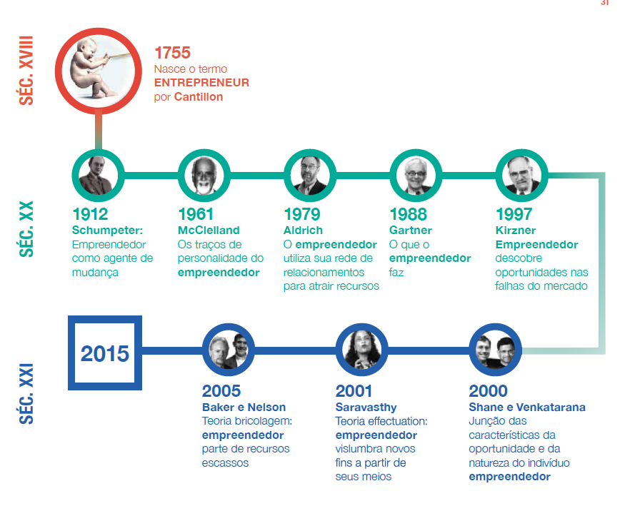

Fonte: Global Entrepeneurship Monitor (GEM), (2016)

Como se pode observar na figura 1, houve uma grande mudança conceitual de empreendedorismo ao longo dos anos, desde 1912 com o conceito de empreendedorismo como agente de mudança, até o início do século XXI, em que houve junção das características da oportunidade de negócio com a características do comportamento individual do empreendedor.

**Programa Jovens Empreendedores – Primeiros Passos**

O curso Jovens Empreendedores – Primeiros Passos, idealizado e conduzido pelo SEBRAE (Serviço de Apoio aos Pequenos Negócios), tem por objetivo promover a cultura empreendedora com crianças e jovens, desde o primeiro período do ensino fundamental. Nas instituições educacionais, o desenvolvimento da cultura empreendedora no Ensino Fundamental visa estimular nos alunos comportamentos próprios de quem não espera e faz acontecer, atitudes daqueles que são capazes de buscar oportunidades ao seu redor, sem esperar que essas lhes batam à porta, mediante incentivo ao protagonismo infanto-juvenil. Dessa forma, objetiva desenvolver no aluno a autoestima, a segurança, o planejamento de ações, o trabalho em equipe, a experimentação como importante estratégia de aprendizagem, além de compreensão de que a educação deve ser para toda a vida.

Conforme Martins, 2010, p. 16):

Não se quer transformar cada criança, cada jovem estudante em um agente de criação de empresas, mas sim em indivíduos que consigam introjetar em sua vida, após ter contato com a teoria, valores, atitudes, formas de percepção do mundo e de si mesmo voltados para a capacidade de inovar, perseverar e de conviver em harmonia com o outro.

O Programa Educação Empreendedora objetiva conduzir o aluno, desde o ensino fundamental até ao ensino superior, ao conhecimento dos conceitos de empreendedorismo, conforme nos mostra a figura a seguir.

**Figura 2** – Aplicação da Educação Empreendedora nos Diversos Níveis Escolares

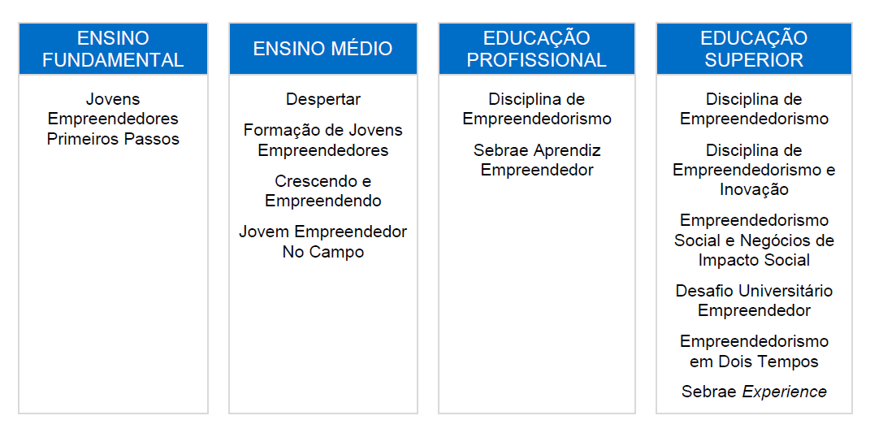

Fonte:Sebrae, (2017)

De acordo com Sebrae (2017, p. 6), tem-se como objetivo que esse aluno experimente o empreendedorismo na instituição escolar, desenvolva suas habilidades, comportamentos e atitudes e utilize-as para a sua vida (pessoal e profissional) atual e futura.

De acordo com Sebrae (2017, p, 14-15), nota-se que o curso Jovens Empreendedores – Primeiros Passos (JEPP) é composto por 9 (nove) cursos independentes, um para cada um dos nove anos do ensino fundamental. Cada ano, tem sua duração total dividida em encontros, sendo de 10 a 15 encontros, que variam de 2h a 2h30min cada, totalizando 235 horas do 1º ao 9º ano.

O curso JEPP é desenvolvido a partir de temas, sendo um para cada um dos nove anos do ensino fundamental. A partir de histórias, os estudantes são instigados a desenvolver o comportamento empreendedor e a vivenciar as etapas de um plano de negócios. O conteúdo é abordado por meio de oficinas que trabalham na perspectiva da sustentabilidade ambiental e social; incentivando a utilização consciente dos recursos naturais; ressaltando a viabilidade econômico-financeira e social do material reciclado; estimulando a criatividade na resolução de problemas, o autoconhecimento e a importância da empatia e da percepção do outro, para uma convivência social produtiva, saudável e feliz.

Compõe-se de nove cursos que desenvolvem competências para atuação em todos os segmentos do mercado: indústria, comércio e serviços, em que a abordagem e a linguagem estão alinhadas à faixa etária do educando.

No 8º ano, os estudantes são orientados a planejar e implementar projetos sociais e no último ano (9º), os jovens têm a possibilidade de criar e promover o próprio negócio, a partir da temática “Novas ideias, Grandes negócios”. Nela propõe-se uma ação empreendedora orientada, através da elaboração de um plano de negócios, que privilegie a cultura e a as oportunidades locais.

As oficinas são compostas por dinâmicas e atividades voltadas para estimular o comportamento empreendedor e orientação para o plano de negócios. A duração varia entre 22 e 30 horas, dependendo do ano, com encontros de duas horas, exceto no 9º ano, em que os encontros apresentam 2h30 de duração, conforme demonstrado na tabela a seguir:

**Tabela 1** – Duração e formato do JEPP

|  |  |  |  |  |
| --- | --- | --- | --- | --- |
| **ANO** | **TEMÁTICA** | **FAIXA ETÁRIA DO ESTUDANTE** | **No. DE ENCONTROS** | **DURAÇÃO** |
| 1º. Ano | O mundo das ervas aromáticas | 6 anos | 13 | 26 horas |
| 2º. Ano | Temperos naturais | 7 anos | 12 | 24 horas |
| 3º. Ano | Oficina de brinquedos ecológicos | 8 anos | 13 | 26 horas |
| 4º. Ano | Locadora de produtos | 9 anos | 11 | 22 horas |
| 5º. Ano | Sabores e cores | 10 anos | 11 | 22 horas |
| 6º. Ano | Eco papelaria | 11 anos | 15 | 30 horas |
| 7º. Ano | Artesanato sustentável | 12 anos | 15 | 30 horas |
| 8º. Ano | Empreendedorismo social | 13 anos | 15 | 30 horas |
| 9º. Ano | Novas ideias, grandes | 14 anos | 10 | 25 horas |

Fonte: Sebrae, (2017)

É indicado que os encontros ocorram de uma a duas vezes por semana, de forma a preservar a qualidade das oficinas aplicadas junto aos estudantes. Fica a critério da instituição de ensino aplicar o JEPP na sua totalidade (todos os anos) ou escolher um dos anos para começar. O ideal é dar continuidade para que, gradativamente, a entidade possa oferecer todos os anos de um dos segmentos, seguindo a metodologia que já foi testada em outras localidades.

O processo de implantação exige diversos atores: a Unidade de Capacitação Empresarial e Cultura Empreendedora – UCE do SEBRAE Nacional, junto com as Unidades de Educação do SEBRAE nos estados, por meio de parcerias com as escolas particulares e secretarias municipais e estaduais de educação.

Segundo Sebrae (2017, p-14-22), a implantação ocorre através das seguintes etapas:

1. Etapa 1 – Reunião com a entidade parceira (secretaria estadual de educação, secretaria municipal de educação e instituição de ensino).
2. Etapa 2 – Assinatura do documento de formalização da parceria (entidade parceira e o SEBRAE).
3. Etapa 3 – Palestra de sensibilização (palestra com os gestores e demais lideranças com poder decisório para fazer acontecer o JEPP nos municípios de seu estado).
4. Etapa 4 – Oficina de sensibilização com os professores (oficina que tem por objetivo fazer com que os professores possam aderir ao curso e, principalmente, sejam grandes defensores da metodologia dentro da escola).
5. Etapa 5 – Capacitação dos professores na fundamentação teórica e metodológica do JEPP (depois de definido o grupo de professores que irá atuar no projeto, será feita a capacitação da fundamentação teórica e metodológica do curso).
6. Etapa 6 – Aplicação do JEPP com os estudantes (ocorre por meio de oficinas temáticas, dinâmicas e atividades voltadas para estimular o comportamento empreendedor e orientação para a elaboração de um plano de negócios.

No 9º ano, o curso Jovens Empreendedores - Primeiros Passos oferece aos alunos a possibilidade de criar e promover o próprio negócio, partindo da identificação de oportunidades observadas no bairro ou na cidade onde vivem. Os alunos definem o tipo de negócio que montarão, podendo trabalhar com a produção e/ou venda de produtos ou prestação de serviços, de acordo com as oportunidades. Assim, novas ideias, grandes negócios propõem o respeito à cultura da região e busca contemplar algum benefício social para sua localidade.

Portanto, seguindo as instruções do programa Jovens Empreendedores e com o apoio do SEBRAE, em seu programa jovem empreendedor para a educação primária, propôs-se a execução de um projeto de educação empreendedora para as escolas do município de Ariquemes, RO, com os seguintes itens:

**Objetivo:** O objetivo deste estudo é analisar a abrangência e o fortalecimento do espirito empreendedor em alunos do ensino fundamental, através do programa Jovens Empreendedores Primeiros Passos SEBRAE.

**Metodologia:** Este estudo trata-se de uma investigação qualiquantitativa, em que a quantitativa oferece a possibilidade de gerar os resultados obtendo o controle dos fenômenos, o ponto de vista de contagem e quantificação dos mesmos, permitindo um enfoque específico. A qualitativa permite interpretar e contextualizar os resultados de formas mais amplas, aportando um ponto de vista holístico e utilizado em Rondônia nas disciplinas humanistas. O trabalho de campo se realizou durante 18 meses em 7 escolas do ensino fundamental e acompanhamento da Secretaria Municipal de Educação, com assessoria e acompanhamento do SEBRAE.

**Amostra:** Foi composta de 608 alunos, de 7 escolas da rede municipal de ensino fundamental da cidade de Ariquemes, RO, que aderiram voluntariamente ao projeto.

**Critério de Inclusão**: Com referência à adesão da Escola, o critério de escolha foi sempre voluntário dos gestores escolares, com a assinatura do respectivo termo de compromisso; ser aluno da escola que aderiu ao projeto e estar cursando as séries incluídas na adesão.

**Critério de exclusão:** Não ser aluno da escola que aderiu ao projeto e nem cursar as séries inclusas na adesão.

**Instrumentos de Avaliações**: 1- Um questionário de avaliação distribuído para todos os alunos participantes do projeto, tendo um percentual 45% de questionários respondidos voluntariamente.

2- Questionário de avaliação aplicado a 100 pais de alunos com perguntas fechadas e abertas para avaliar a satisfaça-o dos mesmos com o estudo, o impacto da metodologia e os resultados obtidos com os alunos. O percentual de respondentes foi de 67%.

3- Utilizou-se um questionário com os 30 professores envolvidos no projeto. As perguntas envolveram avaliação da abrangência e do nível de adesão dos alunos no projeto. Todos os questionários foram respondidos.

4- Questionário foi aplicado aos diretores das escolas participantes que também envolveram a avaliação da abrangência e nível de adesão da comunidade escolar, para que os mesmos informassem sobre os resultados. A análise de dados foi feita com tabulação das pesquisas em planilha Excel, desenvolvida exclusivamente para tal atividade. Para as questões fechadas, utilizou-se a escala LIKERT, em que os respondentes expressavam seu nível de satisfação com projeto. As questões abertas, que solicitavam um depoimento dos respondentes, foram lançadas em um relatório abrangente gerado pela direção de cada escola, que fica arquivado na secretaria de educação do município, com cópia enviada para o SEBRAE-Rondônia, através da consultora contratada especificamente para acompanhar o projeto.

Na tabulação dos questionários para as questões fechadas que avaliavam o nível de satisfação, utilizou-se a média simples das respostas.

**Resultados e discussões**

No ano de 2018, o Projeto trabalhou com 30 turmas do 1º ao 5º ano atendendo a 608 alunos. A Secretaria Municipal de Educação de Ariquemes nos proporcionou um assessor responsável, para acompanhar o desenvolvimento do projeto nas escolas, dando suporte, sendo mediador entre Prefeitura /investigador/SEBRAE. Em 2018, todos os professores participantes receberam o repasse Pedagógico (capacitação) para desenvolver o projeto. .

Apresenta-se a seguir, as principais etapas do projeto:

**Tabela 2** – Etapas do Projeto e Prazos de Execução

|  |  |
| --- | --- |
| Etapa | Prazo de Execução |
| Adesão do projeto Prefeitura/ SEBRAE | Prazo de vigência 02 anos |
| Apresentar a proposta do curso para os gestores de toda a rede . Proposta , esta que está conectada com a missão do SEBRAE que é a de “Promover a competitividade e o desenvolvimento sustentável das micro e pequenas empresas e fomentar o empreendedorismo”. | A partir da apresentação aos Gestores, Capacitação para os Professores ( Repasse Pedagógico) o projeto teve inicio em 17 de fevereiro de 2017. |
| Preenchimento da ficha do professor | 30 dias |
| Cronograma de execução | 60 dias |
| A capacitação do professor para habilitá-lo na aplicação do curso do Projeto | 30 dias |
| Entrega do material didático para o aluno e para o professor | 5 dias |
| Inicio do Projeto nas Escolas que fizeram adesão | imediato |
| Feira de apresentação dos projetos desenvolvidos nas escolas. | De 08 à 11 de novembro de 2018 ocorreu o encerrando com a FEIRA de exposição. |

Fonte: Secretaria Municipal de Educação, (2018)

O Projeto oportunizou aos alunos o contato com o mercado de trabalho, motivando-os nas aulas, em que foi abordado teoria e prática, comunicação e trabalho em equipe. A temática do curso traz Informações sobre o mercado de trabalho, o comportamento e o empreendedorismo, fatores importantes no mercado empresarial. A motivação do Professor foi ver o envolvimento do aluno a cada aula desenvolvida, em que eles demonstraram aptidão para o ramo empresarial; isso tornou o projeto gratificante, pois, oportunizou aos alunos o trabalho com cálculos e valores, além de aprenderem a vender seus produtos. Outro ponto importante foi o envolvimento da família. Alguns depoimentos de mães de alunas do 1º ano da escola Chapeuzinho Vermelho; a senhora Luana, mãe da aluna A disse:

Foi muito produtivo o envolvimento da “A” no desenvolvimento do projeto, a motivação me envolveu e envolveu todos os familiares, participando das aulas e da feira. O tema foi Ervas Aromáticas e na feira podíamos ver a empolgação das crianças nas vendas, na hora do troco e no fechamento do caixa. O projeto oportunizou as crianças a desenvolver o gosto pelo comércio. (Fonseca, 2018, p. 4).

A senhora Adelaine expressou-se assim, sobre o momento com seu filho:

Trabalhar o empreendedorismo é muito importante, desenvolveu habilidades de matemática, despertando neles o gosto pela disciplina. O Projeto trabalhou a geração de renda nos pequenos negócios. As crianças investiram, venderam o produto e viram que todo bom investimento gera lucro, com o valor arrecadado as crianças fizeram a confraternização de fim de ano. (Fonseca, 2018, p. 4).

O aluno B da professora Rosineide falou que:

Toda essa sucata seria utilizada na confecção dos brinquedos por tanto teriam que estarem limpas sem restos de leite nas caixinhas que fica com um cheiro muito ruim. Após a organização do material reciclado damos inicio a construção dos brinquedos, pois os mesmos já sabiam quais seriam confeccionados e que teriam que ser feito com capricho porque os mesmos seriam vendidos na oficina “ECO BRINQUEDOS”. (Fonseca,2018,p.5).

Segundo a senhora Vânia (vice diretora): “Hoje a mãe de uma aluna do terceiro ano fabrica bolacha e outros itens, gerando sua própria renda familiar”. (Anjos, 2018, p. 7).

A diretora da Escola Chapeuzinho Vermelho comenta a importância de trabalhar o Projeto JEPP na escola: “O projeto tem apresentado resultados positivos. O envolvimento da família motiva as crianças para desenvolver a vocação pelo empreender. Hoje todas as turmas desenvolvem o projeto”.

Para o desenvolvimento do Projeto Sabores e Cores, no 5º ano da Escola Jorge Teixeira, os alunos contaram com a parceria dos pais, que entraram no Projeto como sendo (Banco JEEP). O nome “Banco” porque os pais entraram com ingredientes para confecção de alimentos que foram vendidos; os valores arrecadados tiraram os gastos, ou seja: pagaram o “banco”. Depois de pagar ao Banco, houve um lucro de R$ 54,00 (cinquenta e quatro reais). A escola contribuiu com materiais pedagógicos (cartolina e sulfite para cartazes) e o produto confeccionado foi comercializado para os alunos e funcionários da escola.

A Escola Magdalena Tagliaferro, diante da dificuldade de investimentos, pelos alunos, na oficina de material Reciclado, pediu que cada um trouxesse sucatas, palitos de picolé, caixa de leite longa vida, bolas de isopor e cola, etc. Esses materiais foram transformados em produtos para comercialização totalizaram um valor de R$ 118,00 (cento e dezoito reais). O projeto contou com a ajuda de parceiros da escola, sendo que o investimento aplicado teve uma retorno positivo no valor de R$ 375,00 (trezentos e setenta e cinco reais).

A Escola Chapeuzinho Vermelho, contou com o apoio dos pais para arrecadar o valor para a compra do material para as oficinas, solicitando sucatas. O valor arrecadado nas turmas foi de R$ 350,00 (trezentos e cinquenta reais). As turmas participantes foram do 3º. ano A, B, C e D. Do 1º. ano turmas A, B, e, C. O valor arrecadado na feira foi de R$ 780,00 (setecentos e oitenta reais), que, tirando o capital, obteve-se um lucro de R$ 430,00 (quatrocentos e trinta reais). Esse valor foi usado pelos alunos, orientados pela dureção da escola, na promoção de um espaço de lazer.

A escola Escola Eva dos Santos desenvolveu o projeto com os alunos do 3º ano "A-B" “Eco Brinquedos” tema sugerido no Projeto do JEPP. O projeto envolveu as crianças, desenvolvendo habilidades no aproveitamento de materiais descartáveis e sucatas. Com o material, as crianças confeccionaram brinquedos, que foram expostos na feira para comercialização. Todos os brinquedos produzidos, pelos alunos dos 3º anos A e B foram vendidos, gerando um valor de R$ 270,00 (duzentos e setenta reais). No desenvolvimento do projeto empreendedorismo, os alunos desenvolveram habilidades nos negócios e, com o dinheiro arrecadado, foi possível realizar uma confraternização para as crianças, no dia do encerramento do ano letivo.

Na Escola Pedro Loubakc, criou-se o espaço gastronômico para execução das oficinas, onde foram produzidos os alimentos, contando com a parceria da escola, através da diretora e funcionários que contribuíram com a matéria prima para confecção. Todo alimento produzido foi transformado em espécie, totalizando um valor de R$ 150,96 (cento e cinquenta reais e noventa e seis centavos ).

Os alunos da turma do 5º ano B, da Escola Jorge Teixeira, contaram com a colaboração dos pais que doaram os alimentos para confecção dos produtos alimentícios. Esses totalizaram o valor de R$ 52,00 (cinquenta e dois reais), dividido por 22 alunos deu R$ 2,45 (dois reais e quarenta e cinco centavos) para cada. Esse valor foi aplicado na compra de mais materiais para confecção de novos alimentos. Ao serem comercializados, gerou um valor de R$ 106,00 (cento e seis reais), depois de devolver o valor do investimento inicial, sobraram R$ 54,00 (cinquenta e quatro reais), com esse valor compram mais materiais. O apoio da direção e professores na ajuda da confecção e aquisição do material, para divulgação dos produtos, foi primordial para a venda. Gerando um valor de R$ 210,00 (duzentos e dez reais) dos quais retirou-se o gasto e sobraram R$ 158,00 (cento e cinquenta e oito reais), que foi dividido por aluno, sobrando para cada um o valor de R$ 7,09 (sete reais e nove centavos). Com o dinheiro arrecadado, os alunos fizeram confraternização do fim de ano.

A Escola Magdalena Tagliaferro enfrentou dificuldades de investimentos pelos alunos da turma do 3º ano C, sendo solicitado pela professora para que cada aluno trouxesse sucatas para a confecção dos brinquedos, já que a oficina seria de material reciclado. Todo o material recolhido totalizou R$ 118,00 (cento e dezoito reais), sendo este valor dividido por 24 alunos, obteve-se uma contribuição por aluno de R$ 4,91 (quatro reais e noventa e um centavos). Com os materiais arrecadados foram confeccionados bonecas de EVA, jogos de garrafas, chaleiras, com material PET bonecas de lã. Todos os produtos foram comercializados na escola, cuja arrecadação final foi a quantia de R$ 375,00 reais (trezentos e setenta e cinco reais); depois de pagar os gastos dos materiais, o lucro da venda foi de R$ 257,00 (dezentos e cinquenta e sete reais), que foram empregados em uma confraternização com a turma.

A Escola Pedro Louback desenvolveu o projeto nas turmas A e B do 5º ano. O projeto contou com a parceria dos professores, direção da escola e dos pais dos alunos. Os materiais doados para a confecção dos alimentos, foram transformados em espécie, totalizando R$ 150,00 (cento e cinquenta reais), sendo arrecadado por ocasião da feira o valor de R$ 630,00 (seiscentos e trinta reais), Assim, comprova-se que o lucro foi de R$ 480,00 (quatrocentos e oitenta reais). Com esse valor foi possível promover para as crianças participantes do projeto um passeio no parque da cidade e um piquenique.

**Figura 5** – Alunos recebendo a capacitação em sala de aula

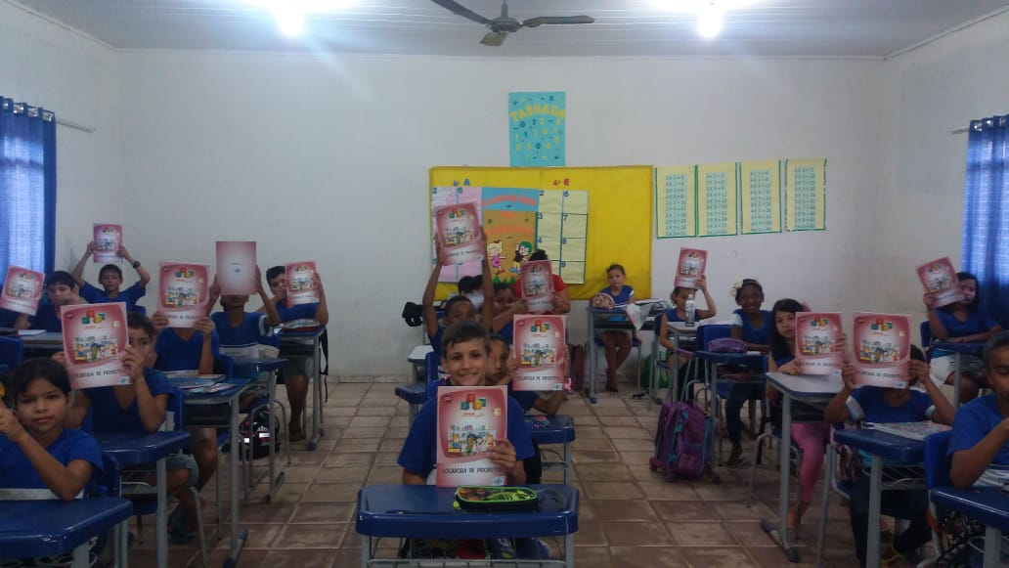

Fonte: Secretaria Municipal de Educação - Ariquemes (2018)

Na figura 5, é possível observar os alunos com o respectivo material do curso, recebendo a devida capacitação para que seja possível colocar em prática os conceitos adquiridos em sala de aula.

F**igura 6** – Realização da feira de comercialização dos produtos

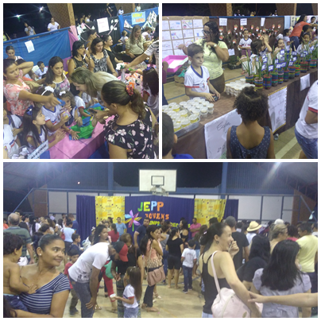

Fonte: Secretaria Municipal de Educação – Ariquemes (2018)

Observa-se na figura 6, a realização da feira, que é o evento maior e mais aguardando pelos alunos, quando se pode efetivamente colocar em prática os conceitos adquiridos e medir os resultados do trabalho. Aqui se observa a alegria, em especial dos pais dos alunos, vendo seus filhos desenvolverem atividades empreendedoras.

**Tabela 3** – Principais Resultados Financeiros Obtidos



Fonte: Secretaria Municipal de Educação – Ariquemes (2018)

# Como se pode observar na tabela 3, apresentou-se um resultado financeiro significativo, levando-se em conta que os jovens participantes estavam atuando pela primeira vez em um evento aberto ao público e com a participação efetiva dos pais.

**Considerações finais**

A partir dos dados obtidos no presente estudo, é possível afirmar que, a cultura empreendedora está adentrando nas escolas participantes do projeto JEPP.

Observou-se durante a pesquisa que a grande maioria dos professores envolvidos não estavam plenamente convencidos dos resultados efetivos do projeto, no entanto, puderam perceber que o mesmo apresenta resultados altamente satisfatórios. Os pais de alunos entrevistados, puderam atestar que houve mudança comportamental por parte dos filhos, nos aspectos relacionados com educação empreendedora. O espírito empreendedor, demonstrado pelos alunos, teve um efeito positivo nos pais que passaram a aplicar também alguns conceitos, até mesmo com a abertura de pequenos negócios.

Os professores entrevistados, após a realização do projeto, afirmaram que o mesmo atinge seus objetivos, e, até mesmo, os mais céticos acabaram por se comprometer com a realização das atividades, sendo que alguns deles começaram a empreender em algum tipo de atividade.

Os alunos envolvidos no projeto, demonstraram possuir algumas características empreendedoras, que puderam ser colocadas em prática por ocasião das feiras em que os produtos eram comercializados. A ampliação do programa, em todas as escolas municipais, permitirá que os jovens, envolvidos no projeto, possam crescer com a aderência ao espirito empreendedor.

Está no planejamento da Secretaria Municipal de Educação que, durante o ano de 2019, com a adesão de todas as escolas do município no projeto, a realização de uma gincana de competição entre as escolas, quando se poderá avaliar não apenas os resultados financeiros, mas resultados como: abrangência do espírito empreendedor, resultados sociais para as famílias envolvidas e aplicabilidade da educação empreendedora.

  Recomenda-se um estudo mais aprofundado sobre os efeitos sociais do projeto, analisando benefícios tangíveis e intangíveis para as famílias envolvidas. Também, recomenda-se um contínuo estudo com os jovens envolvidos nos projetos, tanto no ensino médio, como no ensino superior, objetivando-se que os mesmos, a partir da elaboração de um plano de negócios, possam tornar-se empreendedores por oportunidade e não por necessidade, garantindo assim a perenidade dos negócios.

**Agradecimentos**

Agradecemos a Secretaria Municipal de Educação do município de Ariquemes (RO), por disponibilizar os dados e relatórios que permitiram a elaboração do presente artigo.

**Referências**

ANJOS, Maria de Lourdes da Conceição Lima, Et. al. **Relatório do Projeto JEPP.** Secretaria Municipal de Educação. Ariquemes: 2018.

BEDÊ, Marco Aurélio. **Educação Empreendedora – Conceitos, Modelos e Práticas**. São Pauo: Elsevier, 2010. p. 171-192.

DOLABELA. Fernando. **Oficina do empreendedor**. São Paulo: Cultura, 2008.

DRUCKER, Peter F. **Inovação e espírito empreendedor – Práticas e Princípios.** São Paulo: Cegage Learning, 2016.

FONSECA, Giceli Cristina Cipriano, Et al. **Relatório Projeto JEPP**. Secretaria Municipal de Educação. Ariquemes: 2018.

FUNDACIÓN PRÍNCIPE DE GIRONA. **Libro Blanco de La Iniciativa Empreeendedora en España.**Madri. Esade Business School, 2010.

HOUAISS, Antônio. **Dicionário Eletrônico da Língua Portuguesa**. Editora Objetiva, 2009.

IBQP, SEBRAE, FGV. **Global Entrepreneurship Monitor – Empreendedorismo no Brasil 2016.** Instituto Brasileiro de Qualidade e Produtividade, 2017.

LEITE, Emanuel. **O fenômeno do empreendedorismo***.* Recife: Edições Bagaço. 2002.

LOPES, Rose Mary A. (Org)**. Educação empreendedora: conceitos modelos e práticas.** Rio de Janeiro: Elsevier, 2010.

MARCOS, Flavia Alexandrina C. MARIANO, Sandra Regina H. **A controbuição do programa educação empreendedora para o egresso: Um caminhar pelas publicações sobre o tema.** In: Encontro de Estudos sobre Empreendedorismo e Gestão de Pequenas Empresas, São Paulo. *Anais.* São Paulo: 2018.

MARTINS, Silvana N. **Educação empreendedora transformando o ensino superior: diversos olhares de estudantes sobre professores empreendedores. 2010**. Tese (Doutorado em Educação) – Pontifícia Universidade Católica do Rio Grande do Sul. Porto Alegre: 2010.

McCLELLAND. David. C.**La sociedad ambiciosa – Factores psicológicos en el dessarrolo económico –** Tomo II*.* Madrid: Ed. Guadarrana. 1968.

PELICER, C. ÁLVARES, B. TORREJÓN, J. L. **Aprender a Empreender – Cómo Educar El Talento Empreendedor.** Madri: Fundación Príncipe de Girona, 2013.

SEBRAE, Serviço Brasileiro de Apoio ao Pequeno Negócio. **Manual de Gestão do Programa Nacional de Educação Emprendedora**. Brasilia: 2017.

_______. **Edital de Educação Empreendedora para o Ensino Fundamental – Chamada Pública no. 1.** Palmas: 2018.

SECRETARIA MUNICIPAL DE EDUCAÇÃO. **Projeto Jovens Empreendedores – Primeiros Passos.** Ariquemes: 2018.

SCHUMPETER, Joseph. A. **Teoria do Desenvolvimento Econômico: Uma investigação sobre lucro, capital, crédito, juros e ciclo econômico**. Tradução de Maria Silvia Passos. Nova Cultural, 1985.

ZUINI, Priscila. **Como a sala de aula pode transformar os negócios***.* Exame PME.Disponível em: <https://exame.abril.com.br/pme/educacao-empreendedora-como-a-sala-de-aula-pode-transformar-os-negocios. Acesso em: 15 jan. 2019.

1. Doutorando em Educação pela Universidade Internacional Ibero-americana, Mestre em Consultoria e Direção Turística, Professor da Faculdade Interamericana de Porto Velho (RO), Brasil, claudioscavassa@gmail.com.
2. PhD em Educação Universidade de Jaén; Mestrado em Educação – Inst. Enrique J. Varona – Cuba Professora, Especialização em Metodologia e técnicas de investigação, UNIVERSO. Diretora e orientadora no curso de doutorado em Educação da Universidade Internacional Ibero-americana de San Juan Campeche, México, Professora do curso de Magistério da Universidade de Jaén - Espanha mariaaparecidasantosecampos@gmail.com.
3. Pós-graduada em Supervisão Escolar, Coordenadora da Secretaria Municipal de Educação de Ariquemes (RO), Brasil, felicidadeamil55@hotmail.com.